**РЕГИОНАЛЬНЫЙ СЕМЕЙНЫЙ КОНКУРС**

«ИСТОРИЧЕСКАЯ ПАМЯТЬ ЛЕНИНГРАДСКОЙ ОБЛАСТИ: ЗАЩИТИТЬ И СОХРАНИТЬ»

**НОМИНАЦИЯ:**

«ИСТОРИЯ ЛЕНИНГРАДСКОЙ ОБЛАСТИ В ОДНОЙ ФОТОГРАФИИ»

Все наши родственники – жители Ленинградской области. Здесь родные жили еще до войны. Наша история связана с историей этого памятника, установленного в Тихвине на привокзальной площади.

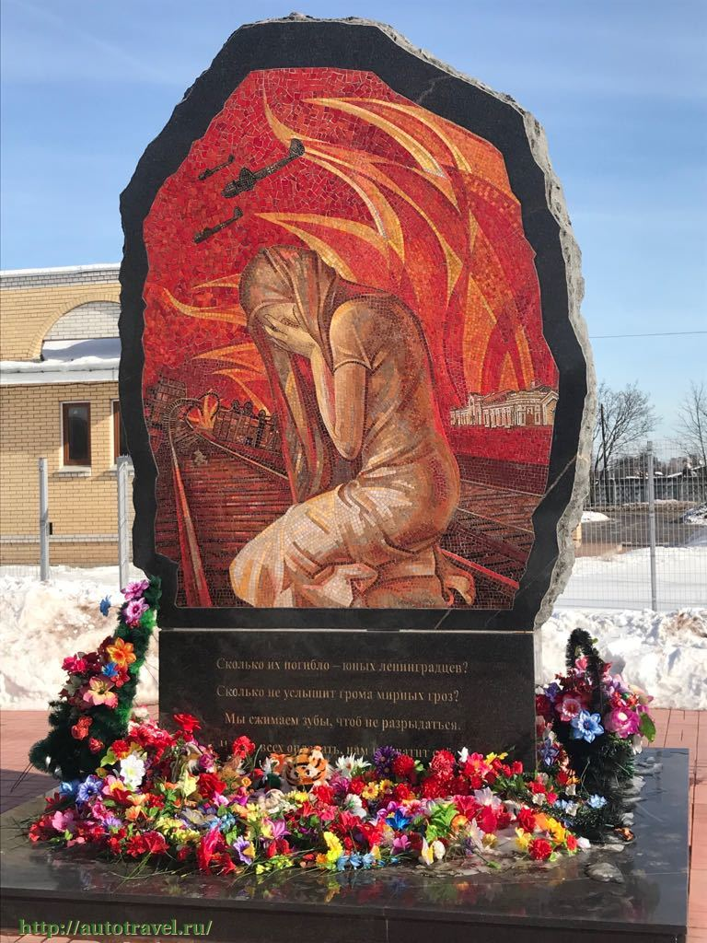

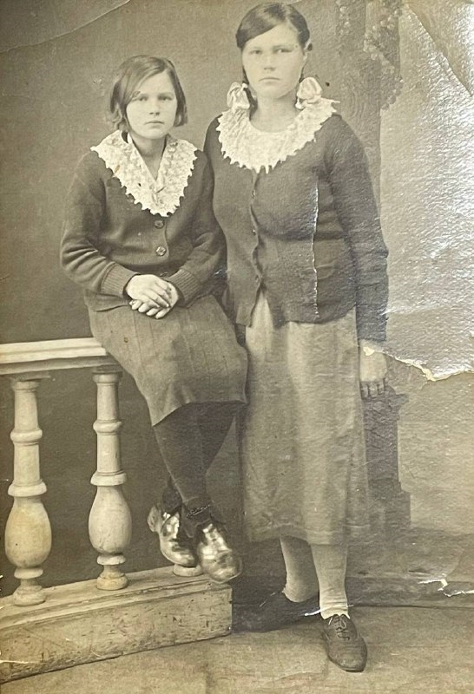

Слева на фотографии Семенова Наталья Ивановна, справа Семенова (Шалашова) Анна Ивановна.

Родились они в деревне Островок, Тихвинского района, Ленинградской области. Еще несовершеннолетней Анна устроилась работать на фабрику, ей дали жилье около вокзала. Она пригласила к себе жить двух сестер. Мария работала, а Наташа училась в педагогическом училище. Началась война. Брат Василий был в армии. Анну взяли на оборонные работы в Ленинград. Сначала рыли окопы, затем на Ржевке в землянках смазывали колпачки для снарядов, которые сразу отправляли на фронт. Потом началась блокада. Наташа писала сестре и брату письма, поддерживала их, говорила, что настанет время, мы разобьем врага и снова все встретимся.

14 октября 1941 г. в деревне Островок – праздник Осенний Спас. Семеновы с родственниками ушли в деревню накануне, только Мария и Наташа остались в городе и хотели прийти вечером. День был солнечный. Сестры были дома. Они смотрели, как приходят и уходят со станции поезда. Все пути были занятии эшелонами. Стояли цистерны с горючим, везли снаряды, перевозили раненных, вывозили из Ленинграда детей… Внезапно раздался сигнал воздушной тревоги! Наташа с Марией побежали в укрытие. Вдруг Наташа остановилась: «В вагонах дети!» И побежала к ним. Мария следовала за ней. Люди выпрыгивали из вагонов и разбегались… Первые взрывы превратили станцию в огненный котел. Наташа бежала впереди. Осколок от снаряда попал ей в голову, пролетел под рукой Марии и обжег её… Наташу похоронили на следующий день на городском кладбище. Мария вспоминала, что было страшно, так как немцы все время бомбили город, рвались к Ленинграду… После войны Мария не нашла могилу Наташи, так как тогда много хоронили людей.

Истощенную Анну вывезли из блокадного Ленинграда в 1943 г. через Ладогу в Тихвин. Через два месяца Аня устроилась в городской госпиталь под номером 1394, который находился в школе №1. Госпиталь шел за фронтом. После города Луги была Прибалтика, Польша и Германия. Анна работала в операционной, где во время наступления делалось до 30 операций в день! Она говорила, что «не чувствовали пяток на ногах», а врачи падали от усталости. После войны Анна вышла замуж и родила трех дочерей. Девочки умели колоть дрова, косить траву, доить корову, топить печь, мыть полы в доме. Старшая дочь Люда стала детским врачом, младшая Наташа (ее мама назвала в честь погибшей сестры) работала инженером на Кировском заводе, а после выслуги была дежурной по станции Тихвин. Сейчас растит внуков. Одну из внучек тоже назвали Наташей. Средняя дочь Зина (это наша бабушка) внешне похожа на погибшую тетю Наташу, стала учителем, так как решила осуществить ее мечту. Она закончила Гатчинское педучилище, потом Череповецкий пединститут. С 1974 и по сей день работает в Победовской школе (Выборгский р-н, Лен. обл.) Сначала работала пионервожатой, затем учителем. Работает с душой, творчески, за двоих! (За себя и за тетю Наташу) В этой школе с 1975 по 1978 годы работал учителем Васильев Николай Ефимович (позднее стал заведующим лабораторией в Институте живописи), который видел «бьющую ключом» жизнь пионерской дружины и вдохновился на создание бронзового барельефа «Пионерия»

Наша бабушка, Володарская Зинаида Ивановна, «Ветеран труда», награждена значком «Отличник просвещения».

У нас в роду есть обещание: в каждом поколении называть девочку Наташей и продолжить ее профессию.

Мои родные и близкие очень благодарны людям, поставившим памятник на привокзальной площади детям блокады, погибшим при авианалете на станцию Тихвин 14 октября 1941 г. Теперь это место памяти и нашей тети Наташи.

Сюда, к памятнику, почтить память о погибших, приходят сотни людей и желают, чтобы эти страшные дни больше никогда не повторились!

**Историю семьи записали:**

Володарская Софья – студентка Некрасовского педагогического колледжа

Леонтьева Анна – ученица 7 класса Победовской школы

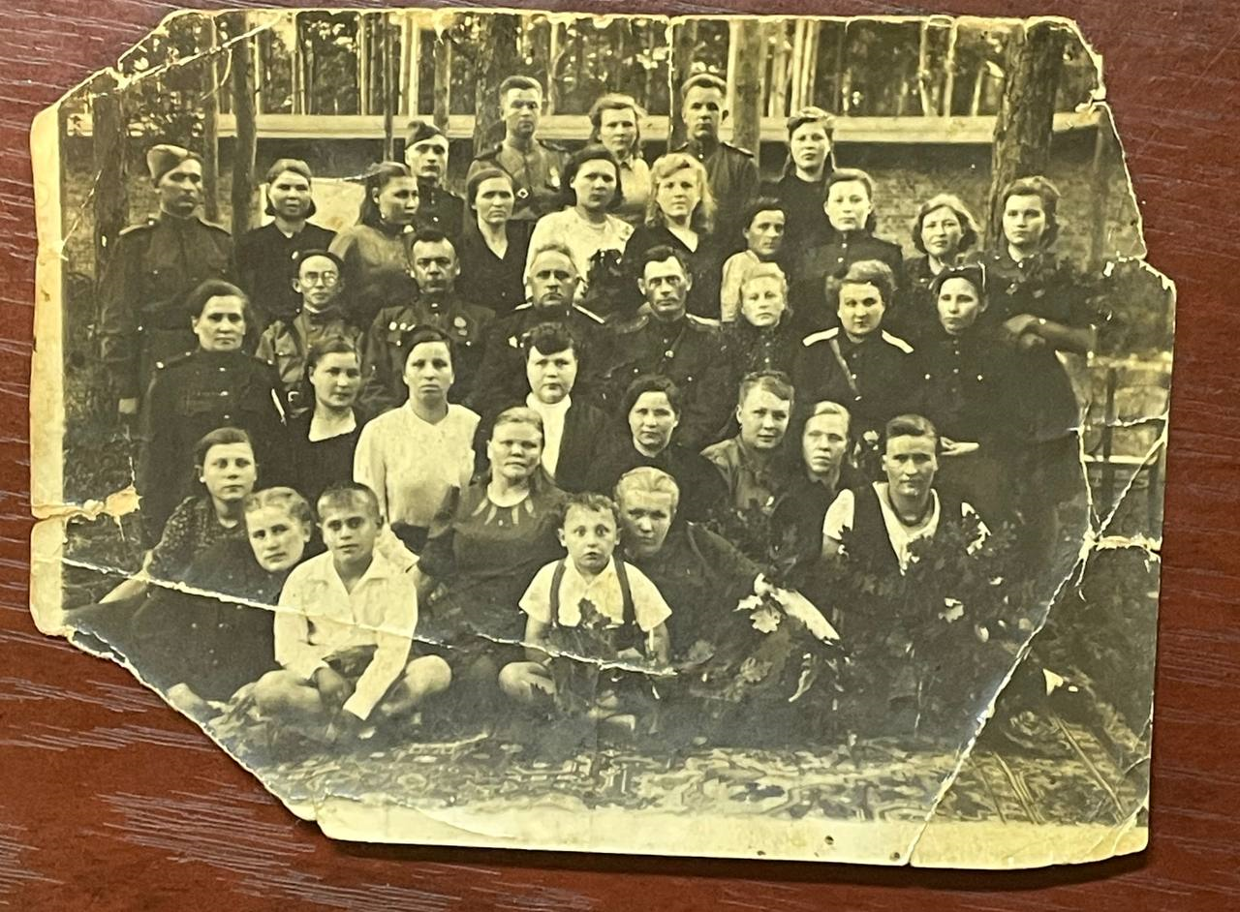

Госпиталь №1394. Германия, май 1945 г. (Анна Ивановна – второй ряд, четвертая слева)

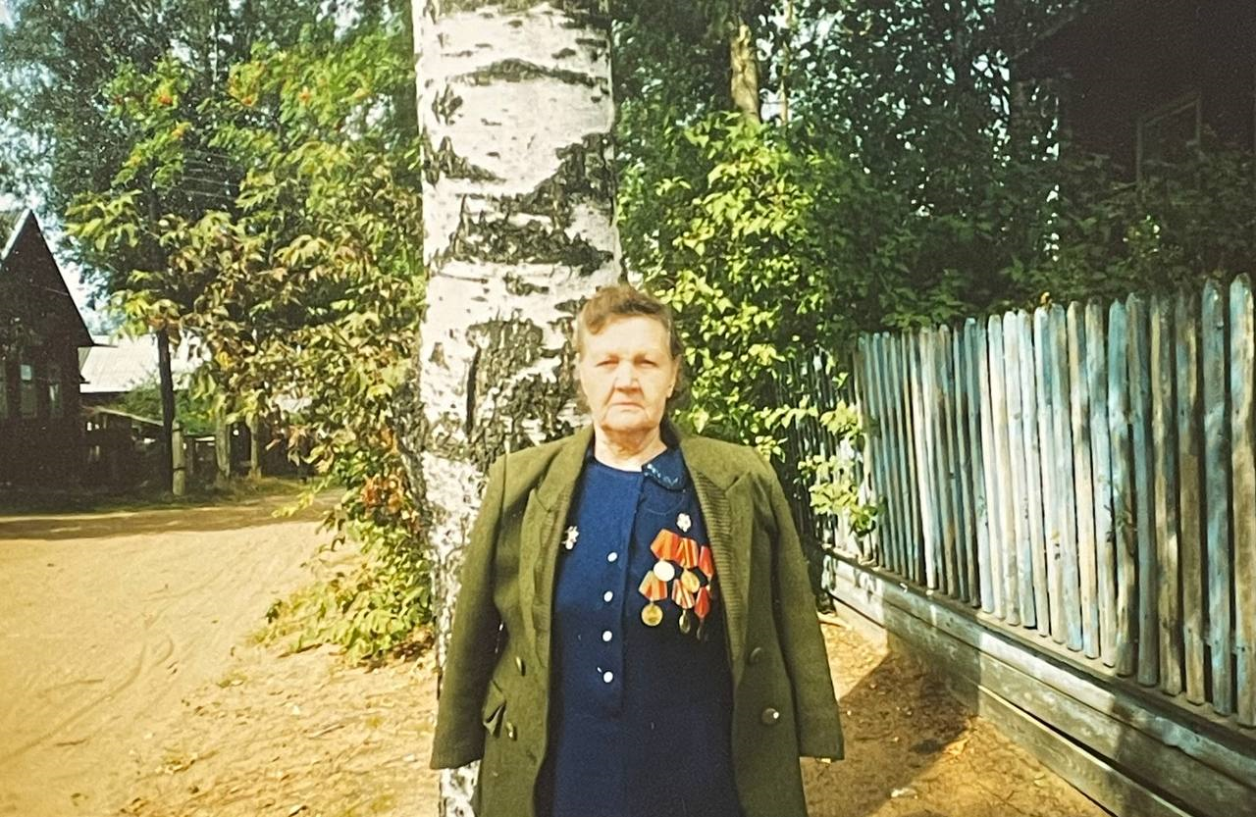

Семенова (Шалашова) Анна Ивановна